PIRAMIDA TITAN z dodatkami:
ŚLIZG RURKOWY, TUNEL, SZYB.
Nr kat. 204-1
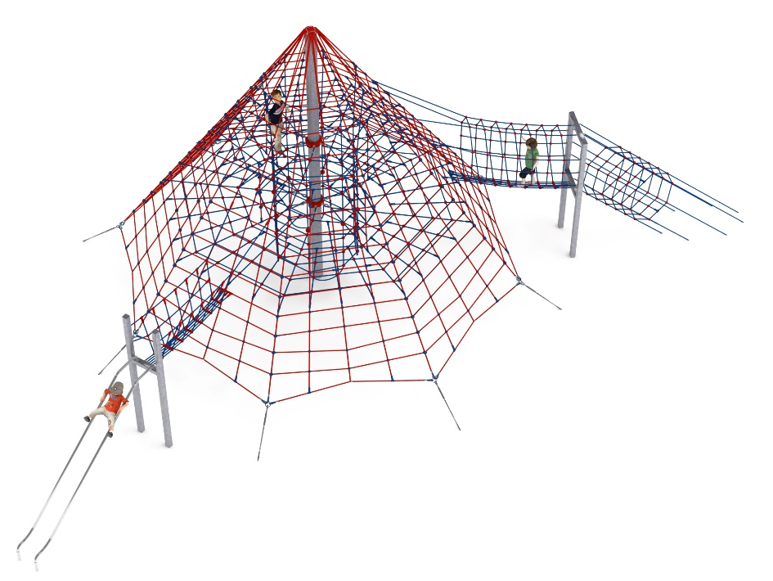

Wymiary urządzenia:
Długość: 15,1 m
Szerokość: 11,0 m
Wysokość: 6,0 m
Przestrzeń minimalna: 20,1 x 14,4 m
Grupa wiekowa: od 5 do 14 lat
Wysokość swobodnego upadku: 3,0 m
Głębokość posadowienia: 1,0 m

Standard wykończenia:
Konstrukcja ocynkowana ogniowo.

Konfiguracja składa się z następujących urządzeń:
- Titan nr kat. 204,
- Dodatek ŚLIZG RURKOWY nr kat. 204b,
- Dodatek TUNEL nr kat. 204d,
- Dodatek SZYB nr kat. 204f.

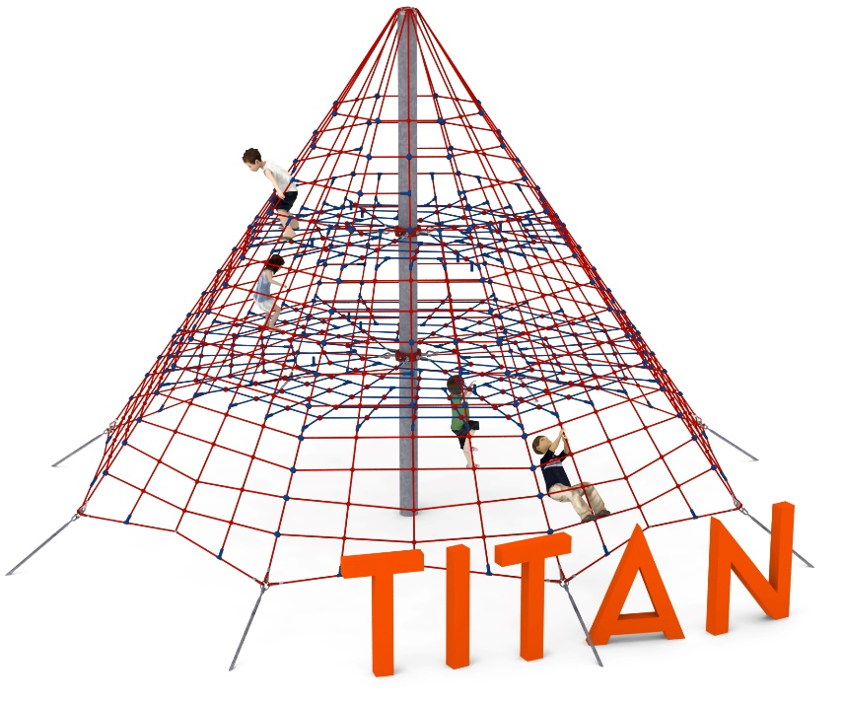
- Titan nr kat. 204.

Wymiary urządzenia:
Długość: 8,7 m
Szerokość: 8,7 m
Wysokość: 5,0 m
Przestrzeń minimalna: okrąg o średnicy 11,0 m
Grupa wiekowa: od 5 do 14 lat
Wysokość swobodnego upadku: 1,6 m
Głębokość posadowienia: 0,8 m
Długość użytej liny: 336 m

Wytyczne dotyczące materiałów i technologii wykonania urządzenia.

Głównym elementem konstrukcyjnym jest 5 metrowy słup stalowy o średnicy 168,3 mm, który jest zabezpieczony przed korozją poprzez cynkowanie ogniowe oraz malowanie proszkowe. Konstrukcję linową tworzy sześć lin głównych zakotwionych w gruncie za pomocą stóp żelbetowych. Korektę naciągu umożliwiają ocynkowane ogniowo śruby rzymskie. Pomiędzy sąsiadującymi linami nośnymi rozpiętych jest sześć ścian linowych. Dodatkową atrakcją są linowe płaszczyzny poziome na wysokości 1,6 i 3,0 m. Sieć wykonana jest z liny poliamidowej, plecionej, klejonej wzmocnionej strunami stalowymi ocynkowanymi galwanicznie. Średnica liny wynosi 18 mm. Elementy łączące liny ze sobą wykonane są z tworzywa sztucznego i aluminium. Elementy łączące liny ze słupem wykonane są ze stali nierdzewnej i staliwa. Staliwo zabezpieczone jest przed korozją poprzez pomalowanie farbą chlorokauczukową.
- Dodatek ŚLIZG RURKOWY nr kat. 204b.

Wymiary urządzenia:
Długość: 6,7 m
Szerokość: 1,0 m
Wysokość: 3,0 m
Przestrzeń minimalna piramidy+ 19,9 m²
Grupa wiekowa: od 5 do 14 lat
Głębokość posadowienia: 1,0 m
Wysokość swobodnego upadku: 2,0 m

Wytyczne dotyczące materiałów i technologii wykonania urządzenia.
Głównym elementem dodatku jest ślizg rurkowy wykonany w całości ze stali kwasoodpornej w gatunku 0H18N9. Ślizg rurkowy tworzą dwie wygięte rury o średnicy 42,4 mm. Początek części startowej znajduje się na wysokości 2 m powyżej poziomu terenu. Elementy konstrukcyjne dodatku wykonane są z rury kwadratowej o przekroju 100x100 mm, które są zabezpieczone przed korozją poprzez cynkowanie ogniowe. Fundamenty wykonane są jako stopy żelbetowe posadowione na głębokości 1m. Przejście łączące ślizg z piramidą ma kształt litery V i jest wykonane z liny poliamidowej, plecionej, klejonej wzmocnionej strunami stalowymi ocynkowanymi galwanicznie. Średnica liny wynosi 18 mm. Elementy łączące liny ze sobą wykonane są z tworzywa sztucznego, stali nierdzewnej i aluminium.

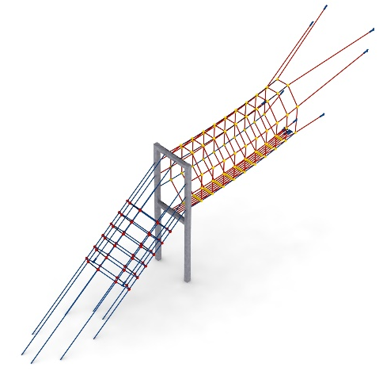
- Dodatek TUNEL nr kat.: 204 d.

Wymiary urządzenia:
Długość: 7,7 m
Szerokość: 1,3 m
Wysokość: 3,0 m
Przestrzeń minimalna piramidy+ 26,5m²
Grupa wiekowa: od 5 do 14 lat
Głębokość posadowienia: 1,0 m
Wysokość swobodnego upadku: 3,0 m

Wytyczne dotyczące materiałów i technologii wykonania urządzenia.
Elementy konstrukcyjne dodatku wykonane są z rury kwadratowej o przekroju 100x100 mm, które są zabezpieczone przed korozją poprzez cynkowanie ogniowe oraz malowanie proszkowe. Fundamenty wykonane są jako stopy żelbetowe posadowione na głębokości 1m. Główną atrakcją dodatku jest tunel linowy w kształcie litery O. Tunel pełni funkcje wejścia z poziomu gruntu na konstrukcję stalową. Przejście łączące konstrukcję stalową z piramidą ma kształt litery O. Wejście oraz przejście wykonane są z liny poliamidowej, plecionej, klejonej wzmocnionej strunami stalowymi ocynkowanymi galwanicznie. Średnica liny wynosi 18 mm. Elementy łączące liny ze sobą wykonane są z tworzywa sztucznego, stali nierdzewnej i aluminium.
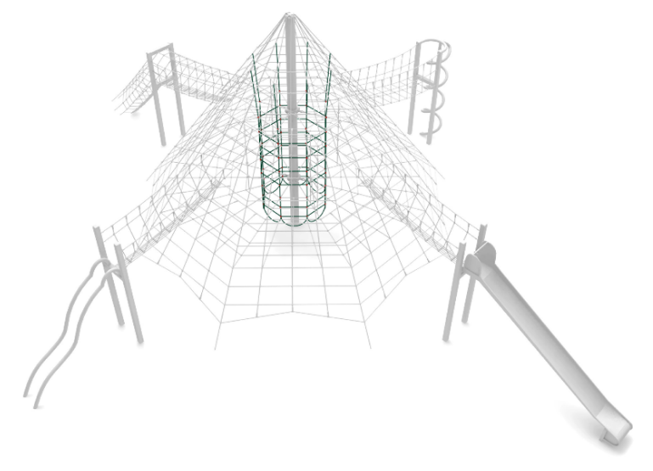
- Dodatek SZYB nr kat.: 204 f

Wymiary urządzenia:
Długość: 1,7 m
Szerokość: 1,7 m
Wysokość: 4,3 m
Grupa wiekowa: od 5 do 14 lat

Wytyczne dotyczące materiałów i technologii wykonania urządzenia.
Dodatek szyb składa się z ośmiu linek, które biegną w pionie od poziomu 0,6m do 4,85 m, oraz 6 okręgów rozmieszczonych na różnych wysokościach. Szyb wykonany jest z liny poliamidowej, plecionej, klejonej wzmocnionej strunami stalowymi ocynkowanymi galwanicznie. Średnica liny wynosi 18 mm. Elementy łączące liny ze sobą wykonane są z tworzywa sztucznego.

Opcjonalne malowanie.
Konstrukcja urządzenia na życzenie klienta może zostać pomalowana metodą proszkową lub natryskową „na mokro” wg palety RAL.

Obszar upadku urządzenia powinien zostać wykonany na nawierzchni zgodnie z normą PN EN 1176- 1:2017. Do wykonania montażu niezbędna jest możliwość dojazdu ciężkiego sprzętu budowlanego.

W trosce o bezpieczeństwo dzieci oraz jakość urządzeń wymaga się, aby urządzenia posiadały certyfikat na zgodność z normami PN EN 1176-1:2017, PN EN 1176-11:2014-11 wydane w systemie akredytowanym przez Państwowe Centrum Akredytacji lub krajowej jednostki akredytującej pozostałych Państw członkowskich, zgodnie z Rozporządzeniem Parlamentu Europejskiego i Rady Unii Europejskiej (WE) nr 765/2008”.

